TRABAJO PRACTICO Nº2

3º 5ta

*Espacio Curricular: ARTES
*Docentes a Cargo: MARIELA EDIT ALVARADO
*Temas: REPASO DE CONCEPTOS GENERALES

“Para la realización de la siguiente actividad, tienes que revisar y repasar los conceptos generales de artes Visuales que has trabajado durante el cursado de primer año.”

CONSIGNAS:
- Observa las siguientes imágenes.

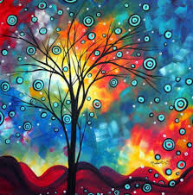
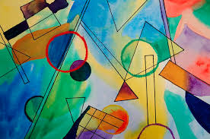
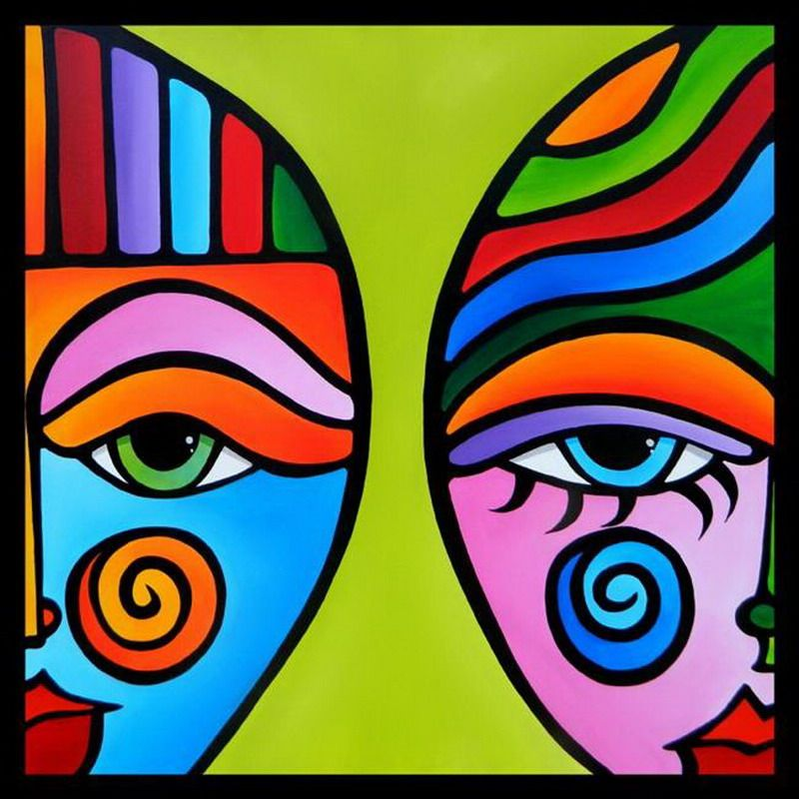

C
B
A

- Escribe lo que ves en cada una de ellas completando el siguiente cuadro:
EN RELACION A ARTES VISUALES OBSERVO
IMAGEN “A”
IMAGEN “B”
IMAGEN “C”

